В настоящее время появляется всё больший интерес к истории, культуре, традициям своей малой Родины. В МБДОУ «ЦРР – д/с № 51 «Радуга»
решаются задачи по раннему приобщению детей к народной культуре, познанию прошлого. Одна из форм ознакомления дошкольников с родным краем - организация в детском саду выставки «Край родной мой Татарстан». Посещение выставки служит воспитанию гражданственности и духовности дошкольников. На сегодня можно с уверенностью сказать, что к нам возвращается национальная память, и мы по-новому начинаем относиться к традициям, в которых народ сохранил все ценное, что было в прошлом.
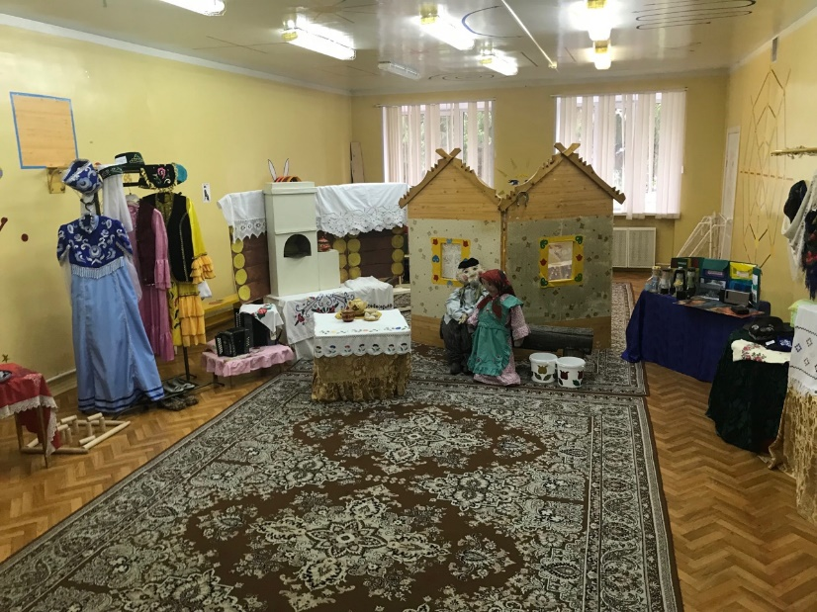 | 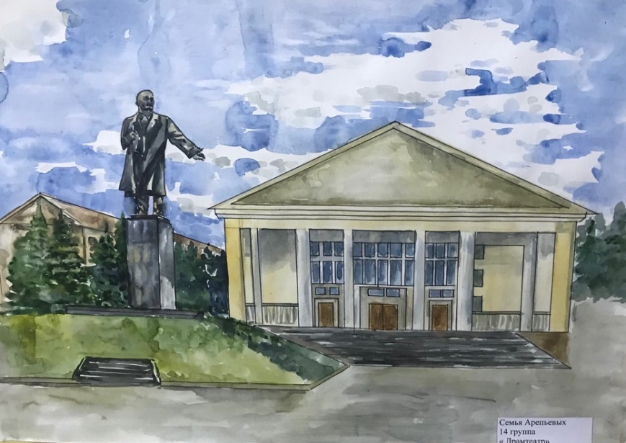

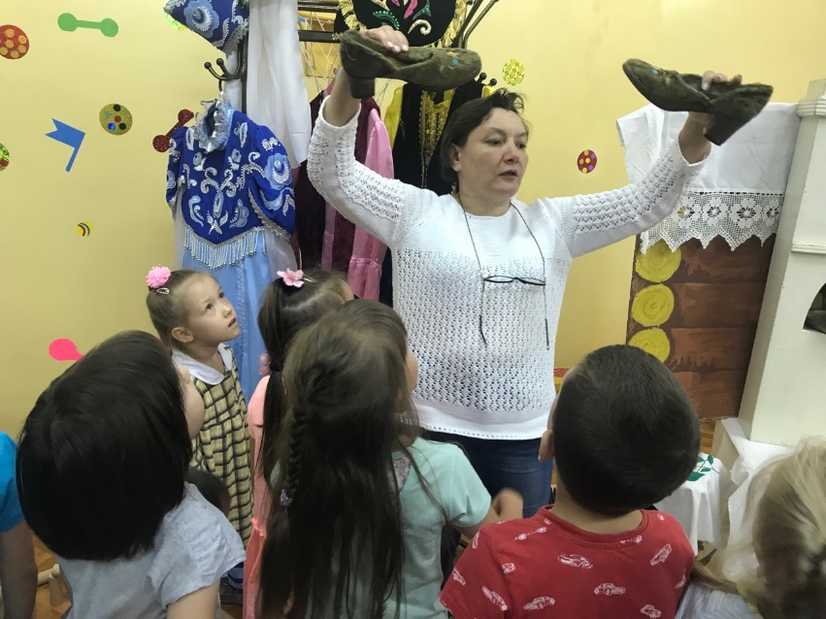 | 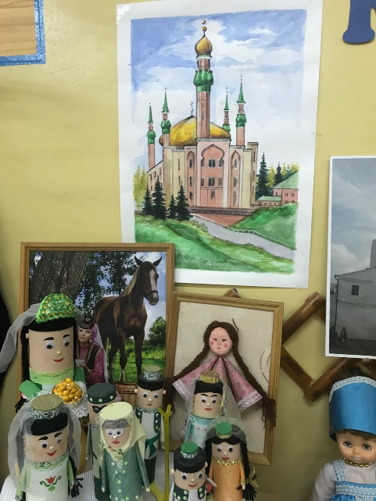 | 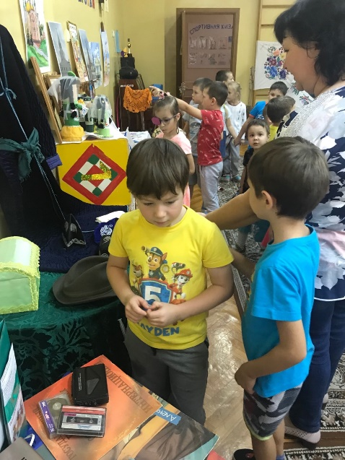

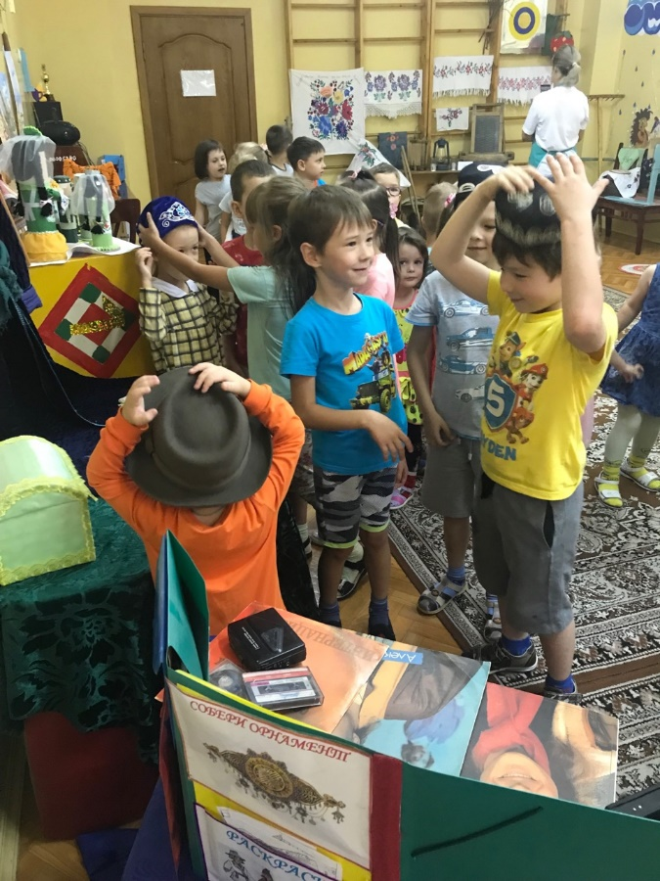 | 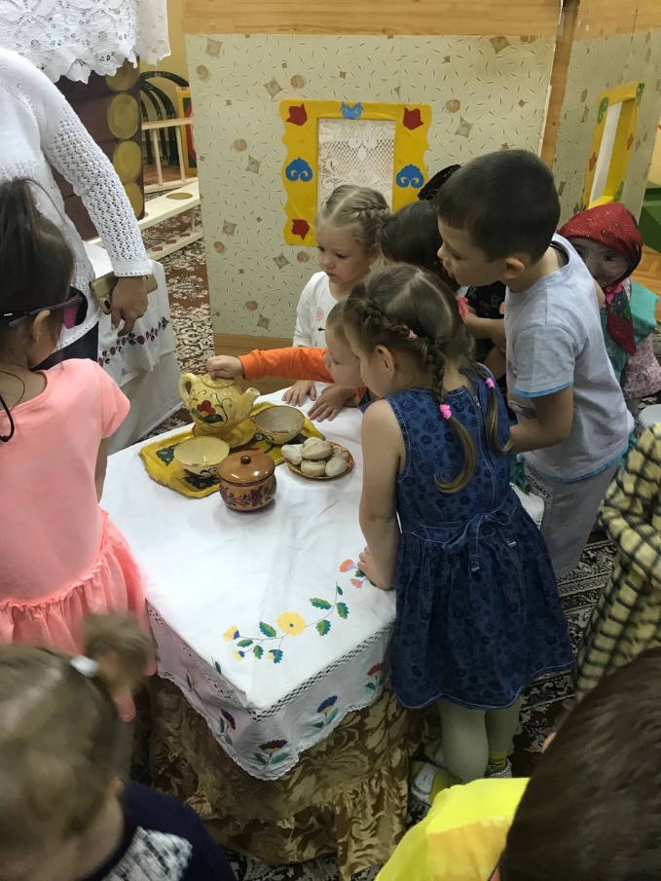 | 